ČETRTEK 19.3.2020
PREDMET: MAT
PREPIŠI RAČUNE V ZVEZEK RAČUNALO IN JIH IZRAČUNAJ
9-4= ___
8-5= ___
10-4=___
7-3= ___
9-6=____

3+5= ___
2+6= ___
4+6=___
2+8= ___
7+2=____

PREDMET: ŠPO
NAREDI:
5 POČEPOV
3 SONOŽNE SKOKE
HODI PO PRSTIH
HODI PO PETAH
SKAČI IZ ENE NOGE NA DRUGO 10 KRAT
PRETEGNI ROKE IN NOGE……….

PREDMET: GUM
POJ PESMICO ROPOTULJA (POSLUŠAJ JO NA RAČUNALNIKU)!

PREDMET: SLJ
BERI! KAR JE OBKROŽENO Z RDEČO PREPIŠI V ČRKA ZVEZEK (ABC).
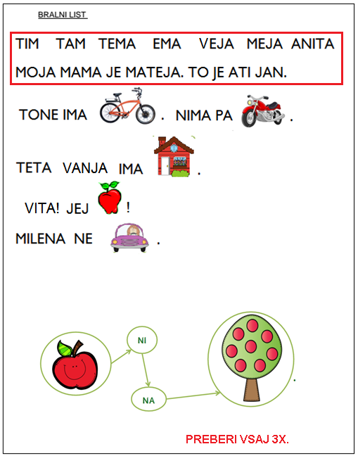

NE POZABI! NARIŠI KAKŠNO JE VREME.

